心理普测流程
此次普测需要完成3套量表，请同学们按照心理普测流程操作。
中国计量学院心理健康教育中心网页
第一步 注册：输入xlzx.cjlu.edu.cn进入主页面，在心理测评栏目，点击心理测量，点击注册，填写用户注册信息，（用户名为学号，密码：常用密码，不易忘记的即可，编号写学号）。*信息都需填写。
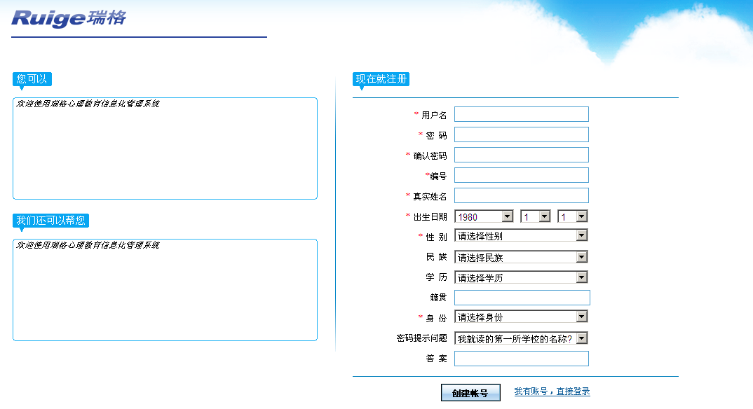

第二步 登陆：注册完毕后，返回到登陆页面登陆，你将看到以下页面，点击心理测评。
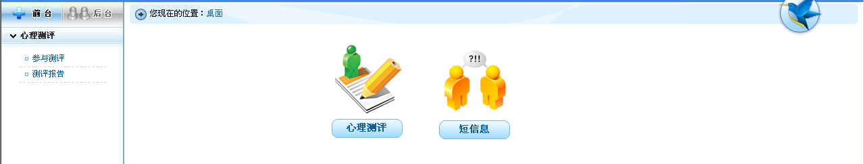

第三步 心理测评：点击进入测试，你将看到以下页面

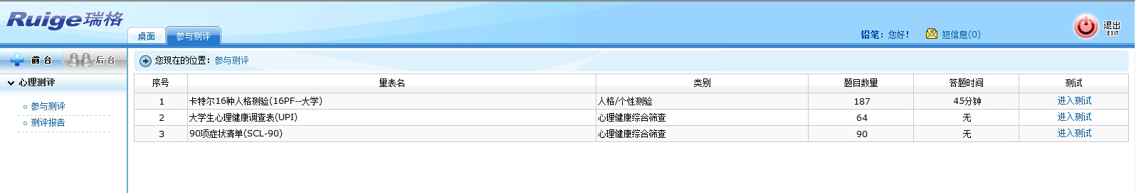

分别开始对症状自评量表、卡特尔十六种人格因素测验、大学生人格问卷进行测试 。请认真阅读每个量表的指导语，在明确每题的意思后，单击你认为适合你的答案。回答完毕后，提交。

第四步 查看结果 点击测评报告，在点击查看

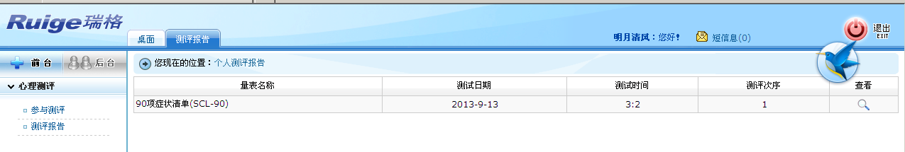
卡特尔十六种人格因素测验的结果用纸记下来，下节课要讲的。
三套量表测评结束后，关闭xlzx.cjlu.edu.cn网页。

温馨提醒：
完成心理健康测评，要点击注销，否则别人会登入你的账号。

